BÀI THỰC HÀNH SỐ 3

**ĐỊNH TUYẾN TĨNH TRONG MẠNG IP**

**1. Mục đích và yêu cầu**

**1.1. Mục đích**

Với bài thực hành này, Sinh viên được trang bị kỹ năng thực hành về định tuyến nội vùng để có thể cấu hình định tuyến tĩnh cho các mạng máy tính sử dụng các router IP sao cho các mạng có thể truyền dữ liệu cho nhau và có thể kết nối Internet. Cụ thể, sinh viên thực hành về địa chỉ IP, bảng định tuyến, sử dụng các công cụ, câu lệnh cấu hình và kiểm tra kết nối.

**1.2. Yêu cầu đối với sinh viên**

* Kiến thức lý thuyết:

Sinh viên nắm vững nguyên lý định tuyến trong mạng IP, nguyên tắc hoạt động dựa trên bảng định tuyến của các router, nguyên tắc thiết lập bảng định tuyến, nguyên tắc gán địa chỉ IP.

* Kỹ năng thực hành:
  + Sinh viên có khả năng kết nội các thiết bị mạng switch, router để tạo thành các mạng con kết nối với nhau
  + Sinh viên thiết lập thành thạo bảng định tuyến tĩnh cho các router.
* **Nội dung cần nộp cuối buổi thực hành:**
  + Demo cho trợ giảng các bước kiểm tra kết nối cuối các phần 3.1, 3.2, 3.3. Phần demo chiếm 3 điểm/10.
  + Báo cáo (bản giấy) theo mẫu đã cung cấp. Phần báo cáo gồm các câu trả lời cho các câu hỏi, chiếm 7 điểm/10.
  + File mô phỏng sơ đồ mạng đặt tên là STT_HọVàTên_MSSV_Lab03.pkt
    - Ví dụ 04_NguyenVanAn_20151010_Lab03.pkt
    - Sử dụng email của SV để gửi file vào địa chỉ email: [thuchanh.it3080@gmail.com](mailto:thuchanh.it3080@gmail.com). Tiêu đề email: “Số nhóm-Bài thực hành”. Ví dụ: N01-Lab03.

**2. Cơ sở lý thuyết**

**2.1 Địa chỉ IP**

Để phân biệt các máy tính trên Internet, mỗi máy được gán một địa chỉ IP. Địa chỉ IP (version 4) gồm 4 byte, ví dụ 10000010 10001010 00001000 00000001.

Để thuận tiện sử dụng, địa chỉ IP được viết dưới dạng 4 số thập phân cách nhau dấu chấm, ví dụ, địa chỉ trên được viết thành: 130.238.8.1.

Mỗi địa chỉ IP của một nút mạng gồm 2 phần, các bit định danh mạng (network ID, nằm bên trái), xác định mạng nào nút đang được nối vào và các bit định danh máy (hostID, nằm bên phải) xác định một trạm duy nhất trong mạng.

Vị trí danh giới giữ các bit định danh mạng và định danh máy không cố định. Để xác định danh giới này, người ta có thể áp dụng một trong 2 nguyên tắc:

* Phân lớp địa chỉ thành các lớp A, B, C, D, E (xem lại bài giảng), hoặc
* Không phân lớp địa chỉ và sử dụng mặt nạ. Mặt nạ là con số cho biết bao nhiêu bit trái nhất thuộc về phần định danh mạng.

Ví dụ, mặt nạ mạng có thể là 24, xác định 24 bít bên trái nhất thuộc định danh mạng. Mặt nạ mạng cũng có thể được viết dưới dạng 32 bit như địa chỉ IP với các bit thuộc phần định danh mạng bằng 1 và các bit thuộc phần định danh máy bằng 0.

Ví dụ mặt nạ 24 được viết thành 11111111 11111111 11111111 0000000,

hoặc cũng có thể viết dưới dạng thập phân như địa chỉ IP thành 255.255.255.0.

Với mặt nạ 24 số bit dành cho định danh máy là 32-24=8 bit. Như vậy, mạng sử dụng mặt nạ này có tối đa 28 =256 địa chỉ IP phân biệt. Loại trừ 2 địa chỉ IP đặc biệt: địa chỉ mạng với toàn bit 0 phần hostID và địa chỉ broadcast với toàn bit 1 phần hostID thì còn laị 254 địa chỉ có thể dùng gán cho các máy.

**2.2 Kết nối liên mạng và định tuyến**

Internet bao gồm nhiều mạng LAN nhỏ nối với nhau. Để chuyển dữ liệu giữa các mạng LAN này, cần có một cơ chế chuyển tiếp dữ liệu. Cơ chế đó trong mạng IP là cơ chế IP forwarding được thực hiện bởi các router IP nằm trung gian kết nối giữa các mạng LAN.

Một router là một nút mạng về cơ bản có ít nhất 2 giao diện nối với (thuộc về) 2 mạng LAN khác nhau. Router nhận gói tin IP từ một giao diện và chuyển tiếp gói tin sang một trong các giao diện còn lại tùy và﷽﷽﷽﷽﷽﷽﷽﷽﷽﷽﷽﷽﷽﷽﷽﷽﷽=8 bit. Nu m in Computer Engineering program, the learners should satisfy following vào địa chỉ đích của gói tin, sao cho gói tin hướng đến mạng đích. Để làm được như vậy, đầu tiên phải xác định được đường đi cho các gói tin từ mọi nguồn đến mọi đích. Kết quả các đường đi này được ghi vào các router dưới dạng bảng định tuyến (routing table).

Bảng định tuyến phải được xây dựng căn cứ vào topology của mạng. Bảng định tuyến phải được cập nhật thường xuyên phản ánh các thay đổi topogoly trong mạng. Trong mạng nhỏ, đơn giản, bảng định tuyến có thể được xây dựng thủ công (định tuyến tĩnh), hoặc xây dựng bằng các giao thức định tuyến một cách tự động. Một số giao thức định tuyến phổ biến: Routing Information Protocol (RIP) và Open Shortest Path First (OSPF).

**2.3 Bảng định tuyến và câu lệnh cấu hình**

Bảng định tuyến gồm nhiều dòng với cấu trúc:

[Destination, netmask, cost, next hop, interface]

Ví dụ:

169.254.0.0 255.255.0.0 1000 0.0.0.0 eth0

192.168.6.0 255.255.255.0 0 0.0.0.0 eth1

192.168.122.0 255.255.255.0 0 0.0.0.0 eth2

0.0.0.0 0.0.0.0 0 0.0.0.0 eth2

Khi có một gói tin đến router với địa chỉ đích Y, router thực hiện tính toán với mỗi dòng của bảng định tuyến xem địa chỉ Y với mặt nạ của dòng có thuộc mạng đích của dòng hay không? Nếu đúng thì dòng được coi là phù hợp. Nếu có nhiều dòng phù hợp thì nguyên tắc “Longest matching” được áp dụng, theo đó, dòng tương ứng với mạng đích có số bít phù hợp với địa chỉ IP của Y dài nhất được chọn.

Nếu không có dòng nào phù hợp, đường đi mặc định được áp dụng. Đường đi mặc định có địa chỉ mạng và mặt nạ gồm toàn 0. Nếu không có đường đi mặc định, gói tin sẽ bị bỏ.

Trong hệ thống Linux, các giao diện mạng Ethernet được đặt tên là ethX với X là các số tăng dần từ 0. Ví dụ, giao diện mạng đầu tiên được gọi là eth0, giao diện tiếp theo được gọi là eth1, v.v…

|  |
| --- |
| *Cấu hình địa chỉ IP cho các máy trạm.*  Sử dụng giao diện: Desktop🡪 IP configuration của máy trạm để thiết lập địa chỉ IP, mặt nạ, gateway cho máy.  Việc thiết lập gateway cho máy thực chất là chỉ ra cho tầng IP của máy trạm rằng khi tầng này muốn chuyển một gói tin có đích không thuộc cùng mạng với máy trạm thì nó cần phải chuyển gói tin cho gateway để được xử lý tiếp. Như vậy gateway sẽ phải là router thuộc cùng mạng với máy trạm và là cửa ngõ nối với mạng bên ngoài.  *Câu lệnh cấu hình router từ CLI trên Packet tracer*.  *Câu lệnh cho phép thực hiện các lệnh ưu tiên*  Router>enable  *Câu lệnh cho phép chuyển sang chế độ cấu hình router từ dòng lệnh, mỗi lệnh một dòng.*  Router#configure terminal  *Câu lệnh này Xác định interface sẽ được cấu hình là GigabitEthernet0/1*  Router(config)#interface GigabitEthernet0/1  *Thiết lập địa chỉ IP 10.1.0.1 với mặt nạ 255.255.0.0 cho interface đang cấu hình*  Router(config-if)#ip address 10.1.0.1 255.255.0.0  *Bật interface vừa được cấu hình*  Router(config-if)#no shutdown  *Lệnh thiết lập một đường đi tĩnh trong bảng định tuyến*  Router(config)#ip route [Network] [Mask] [Nexthop]  *Ví dụ , thêm một đường đi cụ thể đến mạng 10.1.0.0 bằng cách chuyển dữ liệu đến nút mạng tiếp theo có địa chỉ 10.3.0.2 được kết nối trực tiếp với máy qua một giao diện mạng*  Router(config)#ip route 10.1.0.0 255.255.0.0 10.3.0.2  *Lệnh kiểm tra bảng định tuyến trên router*  Router#show ip route  *Lệnh kích hoạt dịch vụ DHCP server trên một router*  Router> enable  Router#configure terminal  Router(config)#ip dhcp pool Network_10 🡨 Đặt tên cho pool cấp địa chỉ IP  Router(dhcp-config)#network 10.0.0.0 255.255.255.0  Lệnh trên tạo một pool với tên Network_10  gồm các địa chỉ trong dải 10.0.0.0, mặt nạ 255.255.255.0  Lênh gán default gateway cho các card mạng nhận địa chỉ IP theo DHCP, do đó một  Router(dhcp-config)#default-router 10.0.0.1  *Lệnh kích hoạt dịch vụ DHCP client trên một giao diện của 1 router*  Router> enable  Router#configure terminal  Router(config)#interface FastEthernet1/1  Router(config-if)#ip address dhcp  *Lệnh kiểm tra địa chỉ IP của một giao diện trên một router*  Router#show interface FastEthernet 1/1  *Câu lệnh kiểm tra kết nối giữa các máy*  $ ping [địa chỉ IP máy đích]  *Ví dụ:*  $ ping 10.1.0.2  *Câu lệnh in đường đi của một gói tin đến một host*  $ tracert [địa chỉ IP máy đích]  *Ví dụ:*  $ tracert 192.168.205.1  *// Lệnh để lưu cấu hình Router vào startup config*  Router#copy running-config startup-config |

*Lưu ý*: Từ gateway nói chung dùng để chỉ một router là điểm vào/ra của một mạng.

**3. Nội dung thực hành**

Sinh viên thực hiện bài thực hành cá nhân trên máy tính được cài đặt Packet Tracer. Sinh viên tự đăng ký tài khoản cho mình.

**3.1 Kết nối hai mạng LAN sử dụng router**

Một công ty có 2 trụ sở ở Sài gòn và Hà nội (xem hình). Mỗi trụ sở có một mạng LAN. Mỗi mạng LAN có vài máy trạm nhưng bạn chỉ được truy cập vào 2 máy có tên hn-workstation ở Hanoi, và sg-workstation ở Sài gòn và các router hn-router và sg-router ở mỗi mạng LAN.

Mỗi LAN có thể được dùng để giao tiếp trong trụ sở nhưng không thể giao tiếp được vứoi trụ sở phía bên kia. Để 2 trụ sở có thể giao tiếp với nhau, một được cáp thuê riêng (leased line) được thiết lập giữa 2 trụ sở Saigon và Hanoi.

Mạng Sài gòn được cung cấp dải địa chỉ IP 10.1.0.0 với mặt nạ 255.255.0.0. Tương tự, mạng Hà nội được cung cấp dải địa chỉ IP 10.2.0.0 và cũng sử dụng mặt nạ 255.255.0.0.

Các host trong cùng một mạng có NetID giống nhau và có thể giao tiếp trực tiếp với nhau.

Với một địa chị IP và một mặt nạ mạng, ta có thể xác định được địa chỉ của mạng chứa địa chỉ IP này.

**3.1.1 Hoạch định địa chỉ IP**

|  |
| --- |
| **Câu hỏi 1 (1 điểm):** Gán địa chỉ IP phù hợp cho các trạm sg-workstation, hn-workstation và các giao diện của các router và điền các địa chỉ này lên sơ đồ mạng  Địa chỉ IP hn-workstation: ........................................ Mặt nạ:.........................................GW:...........................  Địa chỉ IP sg-workstation: ........................................ Mặt nạ:.........................................GW:............................  Địa chỉ router Hanoi-eth0: ........................................ Mặt nạ:............................................................................  Địa chỉ router Hanoi-eth1: ........................................ Mặt nạ:............................................................................  Địa chỉ router Saigon-eth0: ........................................ Mặt nạ...........................................................................  Địa chỉ router Saigon-eth1: ........................................ Mặt nạ:.......................................................................... |

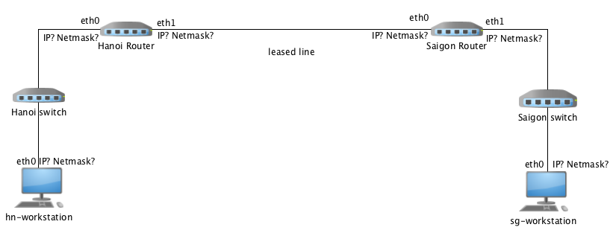

Hình 1: Sơ đồ mạng

**3.1.2 Kết nối và cấu hình**

Mục tiêu của phần thực hành là kết nối mạng theo sơ đồ Figure 1 và cấu hình sao cho các trạm có thể nói chuyện với nhau. Để làm được như vậy, sinh viên cần thực hiện cấu hình theo các bước như sau.

*Lưu ý*: Để làm được bài thực hành này, sinh viên cần có quyền quản trị khi thực hiện các câu lệnh (quyền root hoặc dùng lệnh sudo)

**Bước 1**: *Nối các thiết bị theo sơ đồ Figure 1*. Lưu ý chọn Router có tối thiểu 4 cổng.

**Bước 2***: Cấu hình các máy trạm.* Công việc cần làm trong bước này gồm:

* Thiết lập địa chỉ IP cho máy trạm.
* Thiết lập luật gateway cho máy trạm. Mặc định với mọi đích không cùng mạng với máy trạm, dữ liệu được chuyển qua gateway. Ví dụ với máy trạm hn-workstation thì gateway sẽ là Hanoi Router vì đây là cửa ngõ để đi ra các mạng khác và máy trạm cần chuyển các gói tin hướng đến mọi mạng khác qua cửa ngõ này.

**Bước 3***: Cấu hình các router:*

* Thiết lập IP cho các router. Mỗi router có 2 giao diện cần cấu hình: giao diện nối với mạng LAN và giao diện nối với router ở xa.

Giao diện router nối với mỗi mạng LAN phải có địa chỉ IP thuộc dải của mạng LAN.

Hai giao diện của 2 router nối với nhau trên đường leased line có thể có địa chỉ tùy ý nhưng chúng phải có thuộc cùng một mạng. Tức là địa chỉ IP của chúng phải có cùng địa chỉ mạng.

|  |
| --- |
| **Câu hỏi 2 (1 điểm):** Thực hiện câu lệnh thiết lập địa chỉ IP cho các giao diện nối với mạng LAN của router Hà nội :  ...........................................................................................................................................................................  và router Sài gòn:  ..............*.............................................................................................................................................................*  Thực hiện câu lệnh thiết lập địa chỉ IP cho các giao diện nối với đường leased line của router Hà nội :  ...............*..................................................................................................................................* .....................*..*  và router Sài gòn:  ...............*...........................................................................................................................................................* |

* Thiết lập luật định tuyến cho các router để chúng thực hiện chuyển tiếp gói tin giữa 2 mạng LAN.

|  |
| --- |
| **Câu hỏi 3 (1 điểm):** Thực hiện câu lệnh trên router Hà nội để thêm luật định tuyến đến mạng Sài gòn:  ...............*..................................................................................................................................* .....................*..*  Thực hiện câu lệnh trên router Sài gòn để thêm luật định tuyến đến mạng Hà nội:  ...............*..................................................................................................................................* .....................*...* |

**Bước 4 (1 điểm):** *Kiểm tra kết nối (cần demo với trợ giảng)*

Đến lúc này nếu các cấu hình đều đúng thì các máy ở các mạng đã có thể chuyển dữ liệu cho nhau. Sử dụng lệnh traceroute để kiểm tra tính thông suốt của các kết nối giữa máy trạm hn- workstation và sg-workstation. Kết quả có thể tương tự như sau:

sg-workstation:~# tracert 1 10.2.0.10

tracert to 10.2.0.10 (10.2.0.10), 30 hops max, 38 byte packets

1 10.1.0.1 2.600 ms 0.831 ms 0.802 ms

2 10.10.0.2 3.517 ms 1.161 ms 1.156 ms

3 10.2.0.10 7.695 ms 1.528 ms 1.514 ms

sg-workstation:~#

Cần đảm bảo kết nối được thông suốt trước khi thực hiện phần tiếp theo của bài thực hành.

## 3.2 Mở rộng mạng

Công ty quyết định mở thêm văn phòng ở Đà nẵng. Văn phòng mới cần được kết nối với 2 văn phòng ở Hà nội và Sài gòn cũng giống như cách 2 văn phòng cũ nối với nhau. Figure 2 là sơ đồ kết nối cần đạt được. Công ty đề nghị bạn nghĩ hộ dải địa chỉ IP cần cung cấp cho mạng Đà nẵng cũng như các giao diện của các router nối với mạng này

**Bước 1**: Thực hiện kết nối các máy của văn phòng mới theo Figure 2. Cấu hình cho máy trạm của mạng Đà nẵng và router của mạng Đà nẵng để các mạng thông với nhau

|  |
| --- |
| **Câu hỏi 4 (1,5 điểm):** Gán địa chỉ IP cho mạng Đà nẵng và điền các địa chỉ lên sơ đồ mạng tại Figure 2  Địa chỉ IP của máy trạm Đà nẵng..........................................Mặt nạ:.....................................GW: ................  Địa chỉ IP router Đà nẵng-eth0..............................................Mặt nạ:.............................................................  Địa chỉ IP router Đà nẵng-eth1..............................................Mặt nạ:.............................................................  Địa chỉ IP router Hà nội –eth2..............................................Mặt nạ:.............................................................  Địa chỉ IP router Sài gòn-eth2..............................................Mặt nạ:.............................................................  Cấu hình địa chỉ IP cho máy trạm Đà nẵng  Cấu hình giao diện của router Hà nội nối với mạng Đà nẵng:  ..........................................................................................................................................................................  Cấu hình giao diện của router Sài gòn nối với mạng Đà nẵng:  ..........................................................................................................................................................................  Cấu hình các giao diện mạng của router Đà nẵng và cấu hình định tuyến để chuyển tiếp dữ liệu tới Hà Nội và Sài gòn  ..........................................................................................................................................................................  ..........................................................................................................................................................................  ……………………………………………………………………………………………………………….. |

**Bước 2**: Để router Hà nội và Sài gòn biết cách định tuyến đến mạng Đà nẵng, cần bổ sung đường đi trên router Hà nội và Sài gòn.

|  |
| --- |
| **Câu hỏi 5 (1 điểm):** Bổ sung đường đi trên router Hà nội để có thể chuyển tiếp dữ liệu đến mạng Đà nẵng  ..........................................................................................................................................................................  Bổ sung đường đi trên router Sài gòn để có thể chuyển tiếp dữ liệu đến mạng Đà nẵng  .......................................................................................................................................................................... |

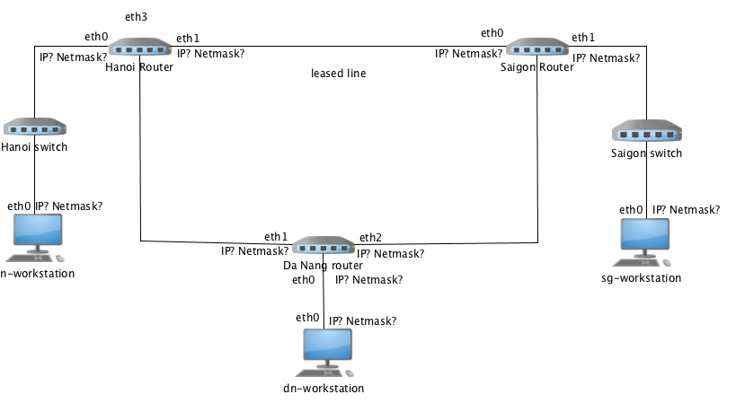

Hình 2: Sơ đồ với mạng Đà nẵng

**Bước 3 (1 điểm):** *Kiểm tra kết nối (cần demo với trợ giảng)*

Đến lúc này nếu các cấu hình đều đúng thì các máy ở các mạng đã có thể chuyển dữ liệu cho nhau. Sử dụng lệnh traceroute để kiểm tra tính thông suốt của các kết nối giữa máy trạm hn- workstation và sg-workstation, dn-workstation.

## 3.4 Dịch vụ DHCP và Kết nối đến ISP

Công ty muốn kết nối đến một nhà cung cấp dịch vụ Internet (ISP) tại Hà nội để cung cấp khả năng truy cập ra bên ngoài cho các máy của công ty. Vì một lý do nào đó, công ty chỉ muốn duy trì duy nhất một kết nối đến ISP này. Để cả 3 văn phòng cùng truy cập được ISP, các luồng dữ liệu phải được định tuyến qua Hà nội. Để nối như vậy, tại router Hà nội, một giao diện mạng eth3 được bổ sung, giao diện này sẽ nối trực tiếp với Router của ISP và router này một mặt đã được ISP nối đến Internet. Xem Hình 3.

Để thuận tiện cho việc mở rộng sau này, công ty muốn thiết lập để Router ISP này cấp phát địa chỉ IP động cho tất cả các giao diện kết nối đến nó bằng dịch vụ DHCP. Như vậy sau này khi muốn nối thêm router nào với Router ISP thì router ấy cũng sẽ nhận được địa chỉ IP tự động. Công ty cũng muốn địa chỉ IP động sẽ sử dụng dải:

Dải IP: 192.168.4.x

Netmask: 255.255.255.0

Địa chỉ IP của chính router ISP (giao diện nối với mạng Hà nội) được cố định là 192.168.4.1

Công ty nhờ bạn cấu hình Router ISP để kích hoạt dịch vụ DHCP. Sau đó, bạn cần giúp công ty nối các router của Hà nội router này và thực hiện điều chỉnh cần thiết để tất cả các luồng dữ liệu đến Internet đều được định hướng sang Router ISP.

Cụ thể các công việc cần làm như sau

**Bước 1**: Bật dịch vụ DHCP Server trên Router ISP để nó cấp phát IP trong dải trên và bật dịch vụ DHCP client trên giao diện của Router Hà nội nối với Router ISP

|  |
| --- |
| **Câu hỏi 6 (0.5 điểm)**: Viết câu lệnh kích hoạt dịch vụ DHCP trên Router ISP và Router Hà nội  Router ISP:  Router> enable  Router#configure terminal  Router(config)#ip dhcp pool ISP  Router(dhcp-config)#network 192.168.4.0 255.255.255.0  Router(dhcp-config)#default-router 192.168.4.1  Router Hanoi:  Địa chỉ IP mà Router Hà nội nhận được trên giao diện eth3 là gì  192.168.4.2 |

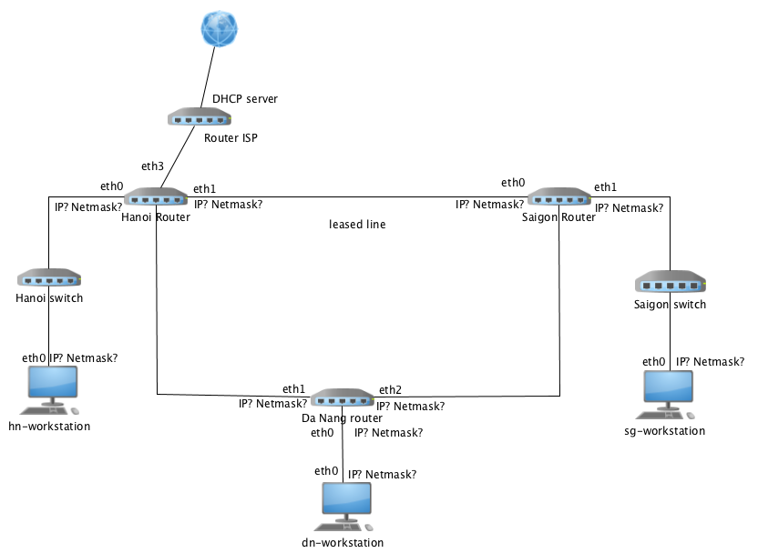

Hình 3: Mạng với kết nối Internet tại chi nhánh Hà nội

**Bước 2**: Cấu hình router Hà nội

|  |
| --- |
| **Câu hỏi 7 (0.5 điểm)**: Điều chỉnh bảng định tuyến của router này để chuyển tiếp dữ liệu không hướng đến các mạng LAN Hà nội, Sài gòn, Đà nẵng ra Internet. Nên sử dụng đường đi mặc định  .............................................................................................................................................................................  ........................................................................................................................................... ................................. |

Mặc dù vậy các router ở Sài gòn và Đà nẵng vẫn chưa biết có thể truy cập đến các mạng ở ngoài công ty thông qua router Hà nội, vì vậy cần cập nhật bảng định tuyến của các router này.

**Bước 3**: Điều chỉnh bảng định tuyến tại các router Sài gòn, Đà nẵng

|  |
| --- |
| **Câu hỏi 8 (1 điểm)**: Điều chỉnh bảng định tuyến của router Sài gòn, Đà nẵng để chúng chuyển tiếp dữ liệu hướng đến Internet qua router Hà nội. Nên sử dụng đường đi mặc định  Điều chỉnh trên router Sài gòn:  ........................................................................................................................................................................  Điều chỉnh trên router Đà nẵng:  .........................................................................................................................................................................  Cấu hình định tuyến trên router ISP để nó có thể chuyển tiếp dữ liệu tới các mạng tại Hà Nội, Sài Gòn và Đà Nẵng.  ……………………………………………………………………………………………………………………………………………………………………………………………………………………………………………………………………………………………………………………………………………………… |

**Bước 4 (0.5 điểm):** *Kiểm tra kết nối (cần demo với trợ giảng)*

Đến lúc này nếu các cấu hình đều đúng thì các máy ở các mạng đã có thể chuyển dữ liệu cho nhau.

Gán địa chỉ IP 100.100.100.1 cho một giao diện ngoài của ISP Router (giao diện không nối với Router Hà nội). Nếu các máy trong mạng có thể truyền dữ liệu đến giao diện này thì coi như chúng truyền dữ liệu được ngoài Internet.

Sử dụng lệnh traceroute để kiểm tra tính thông suốt của các kết nối ra Internet (qua địa chỉ 100.100.100.1) từ các máy trạm tại Hà nội, Đà nẵng, Sài gòn.